**《乐淘电子商务系统》项目部署**

**04组 骑手反叛联盟组**

V1.0

1. **前期流程**
2. 服务器

安装docker



1. 项目

修改数据库地址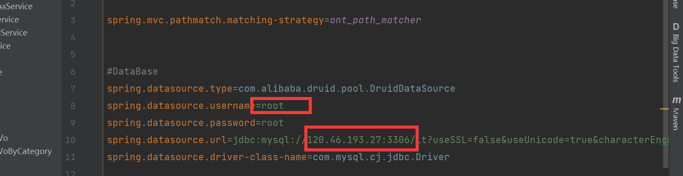修改前端项目BASEURL

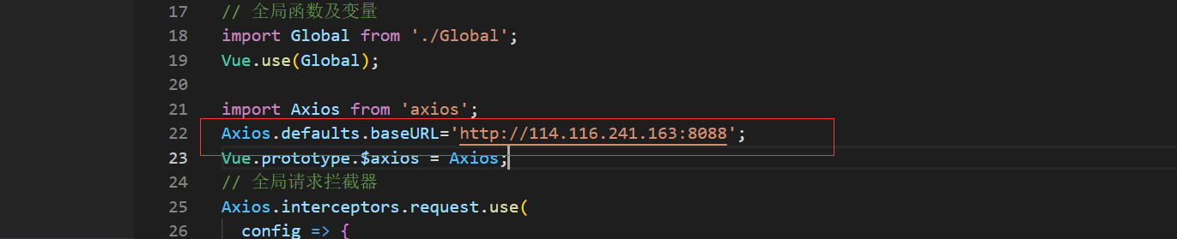

1. **MYSQL、Redis部署**
2. 购买云服务器

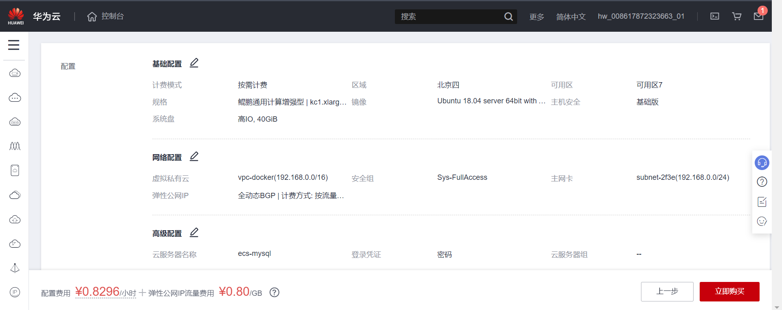

1. 安装配置MYSQL

安装MYSQL

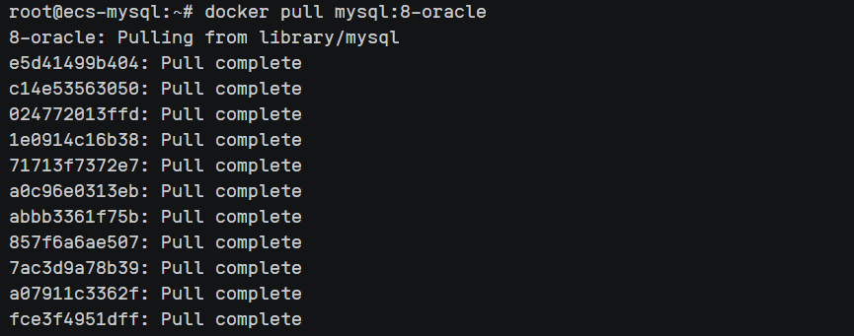

安装成功

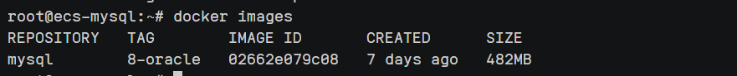

运行容器



数据库建立连接

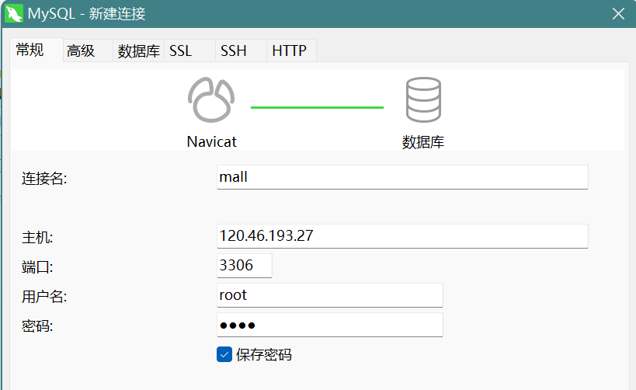

1. 安装配置Redis

安装Redis

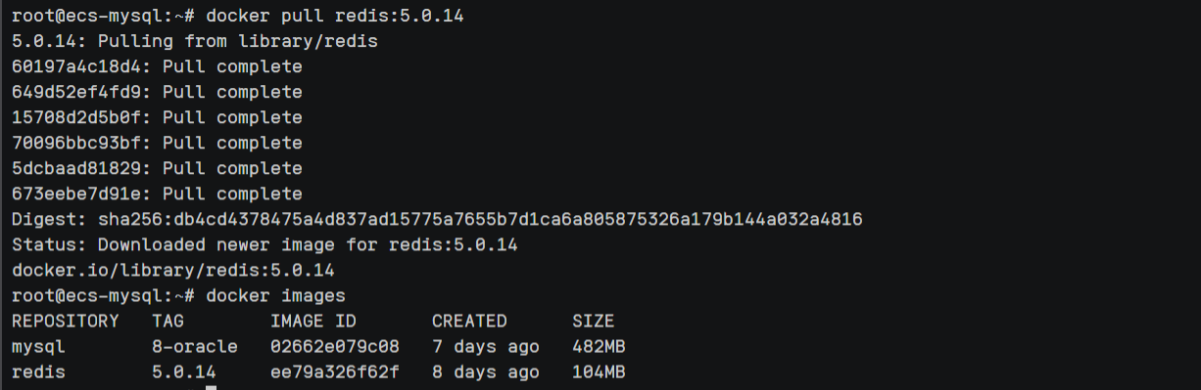

运行Redis容器

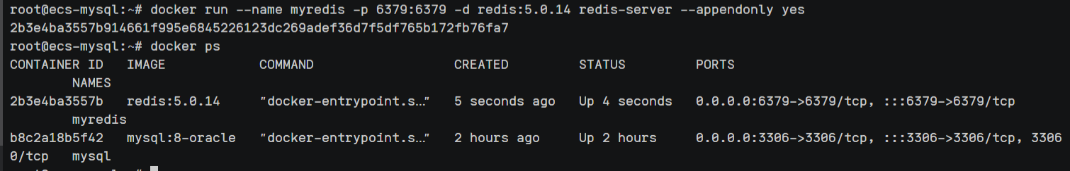

1. 后端项目链接MYSQL、Redis

连接Mysql

连接Redis

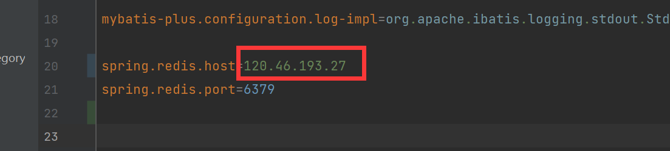

1. 数据库连接测试

运行项目，数据库部署成功

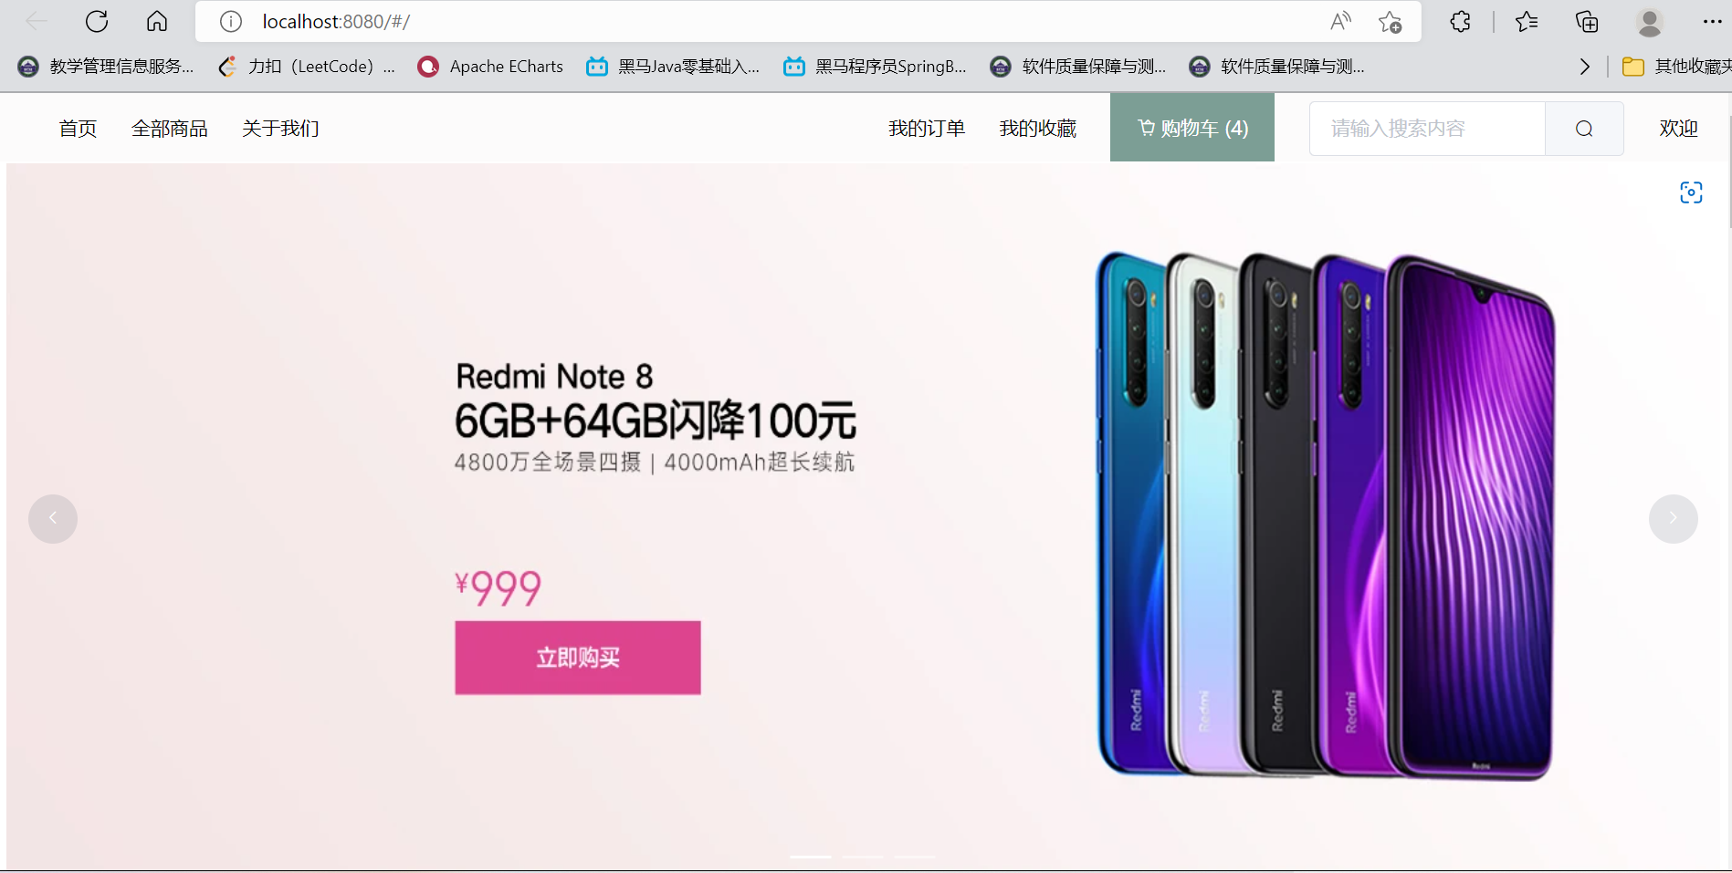

1. **后端部署**
2. 购买云服务器

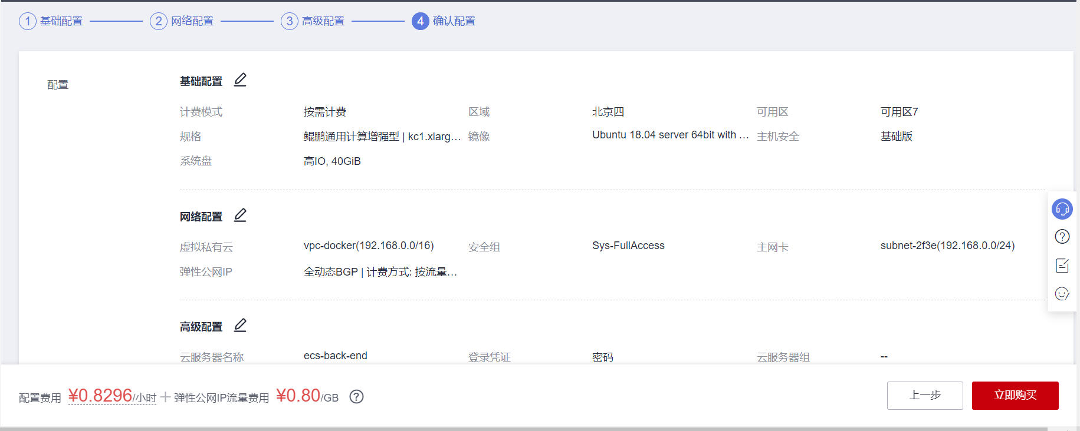

1. 安装配置JDK8

安装JDK8

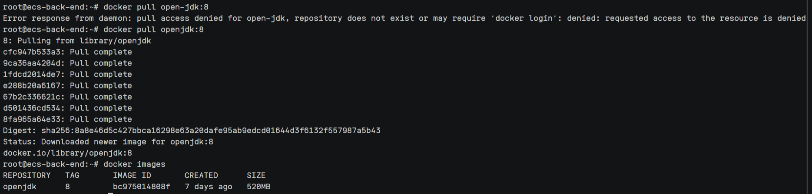

运行jdk8容器

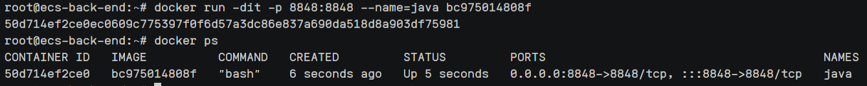

1. 后端项目打包

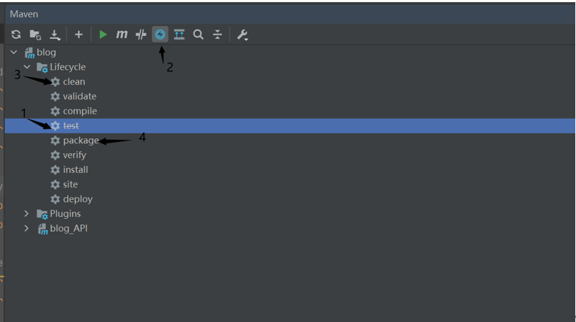

将生成的JAR包，上传到服务器端

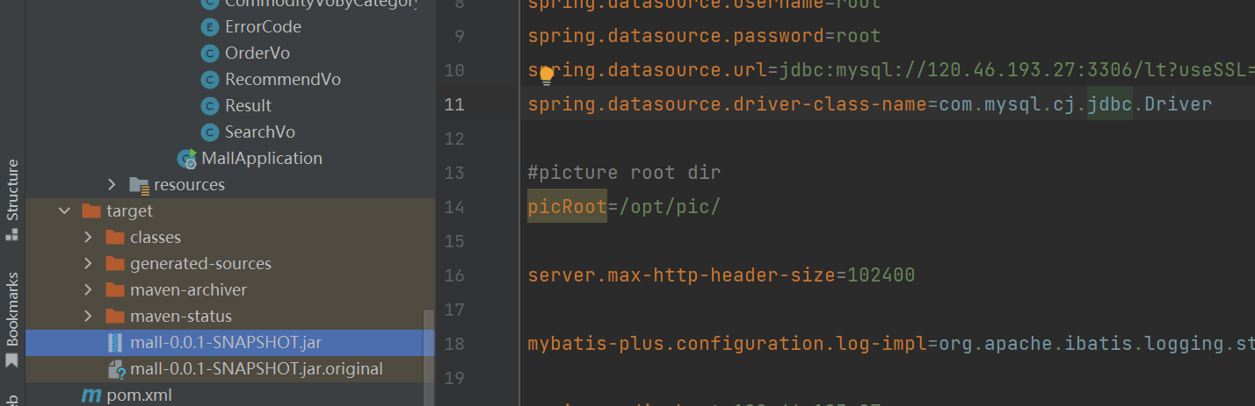

1. 编写Dockerfile文件

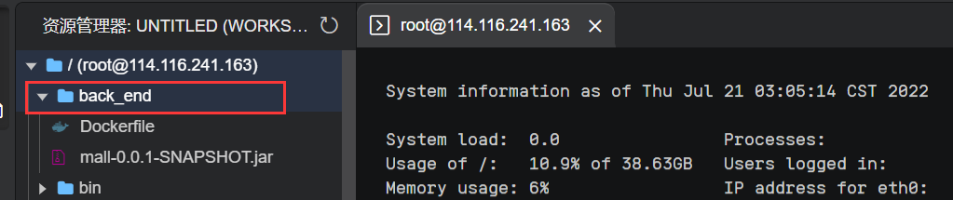

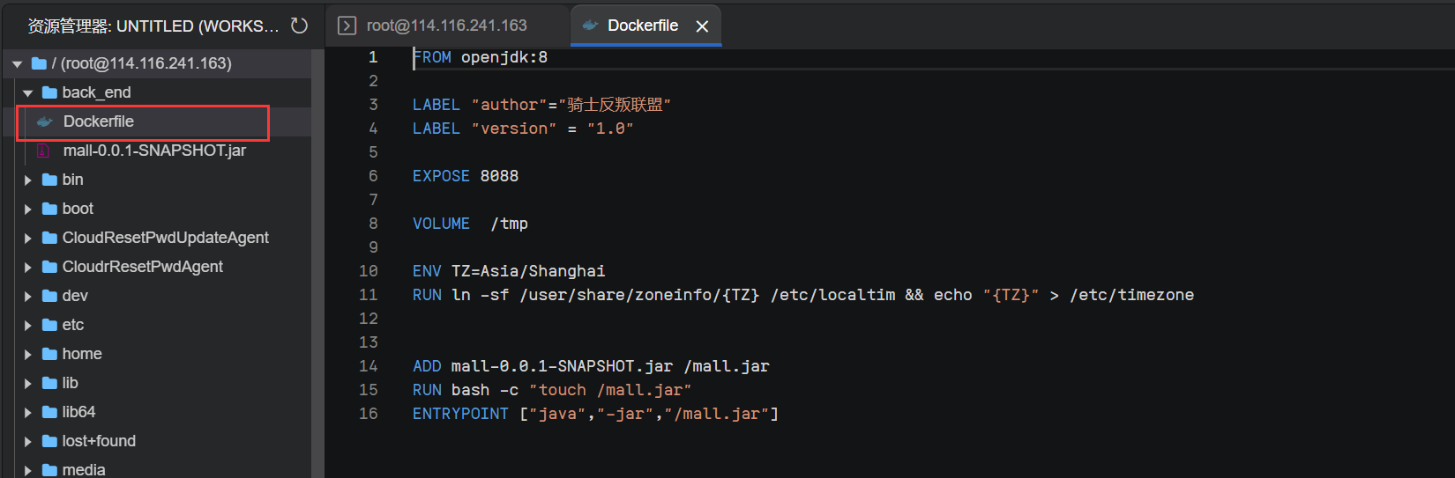

1. 制作后端项目镜像

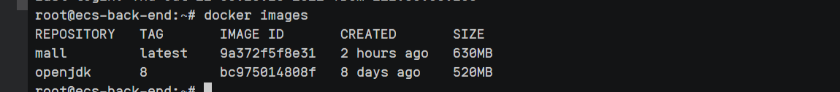

1. 运行后端容器



1. 后端部署测试

修改前端BASEURL，运行前端，页面正常显示

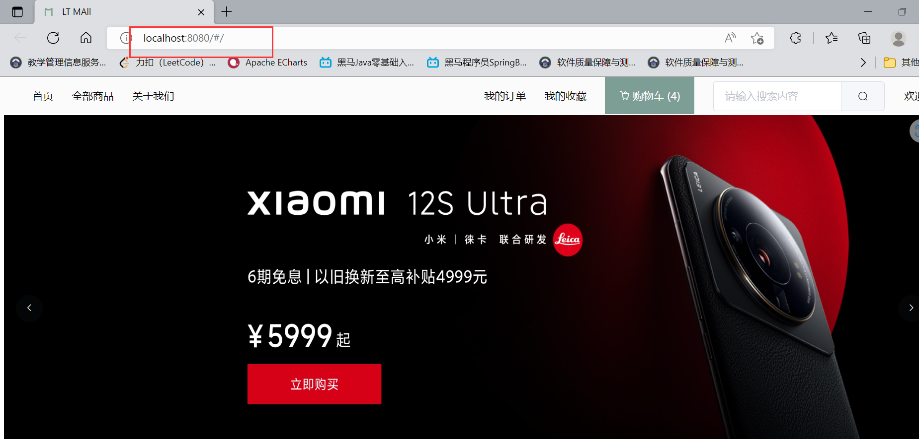

1. **前端部署**
2. 购买云服务器

前台

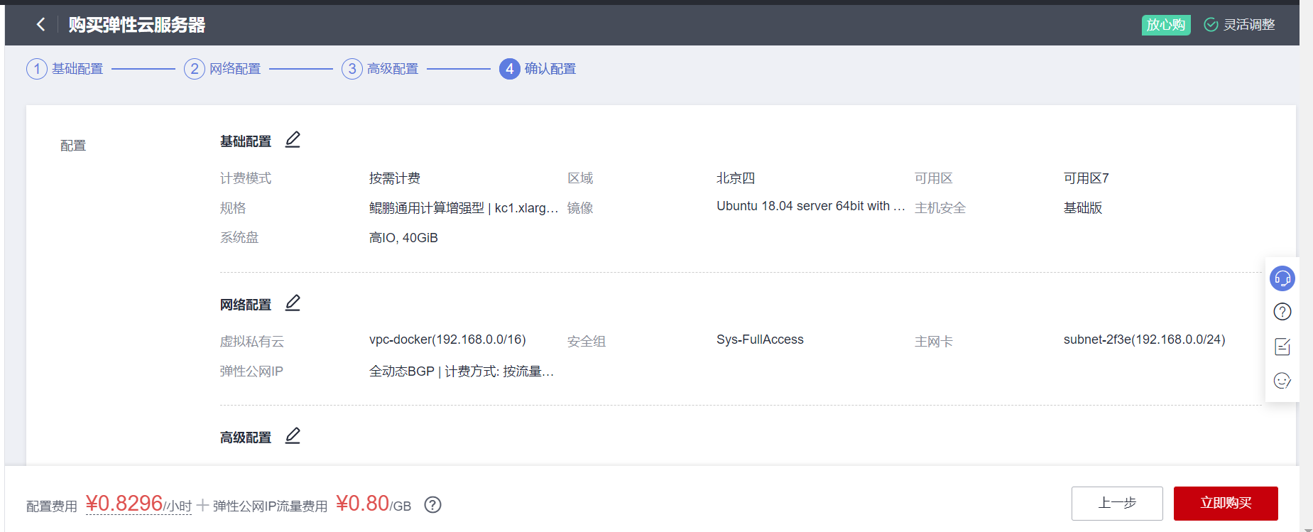

后台

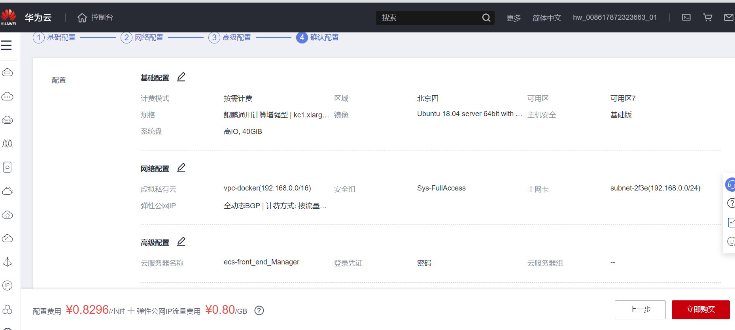

1. 安装配置nginx（前台后台相同）

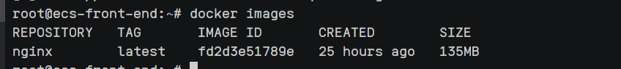

1. 前端项目打包

前台

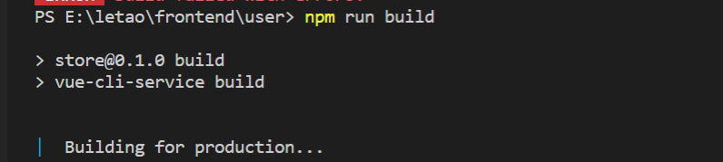

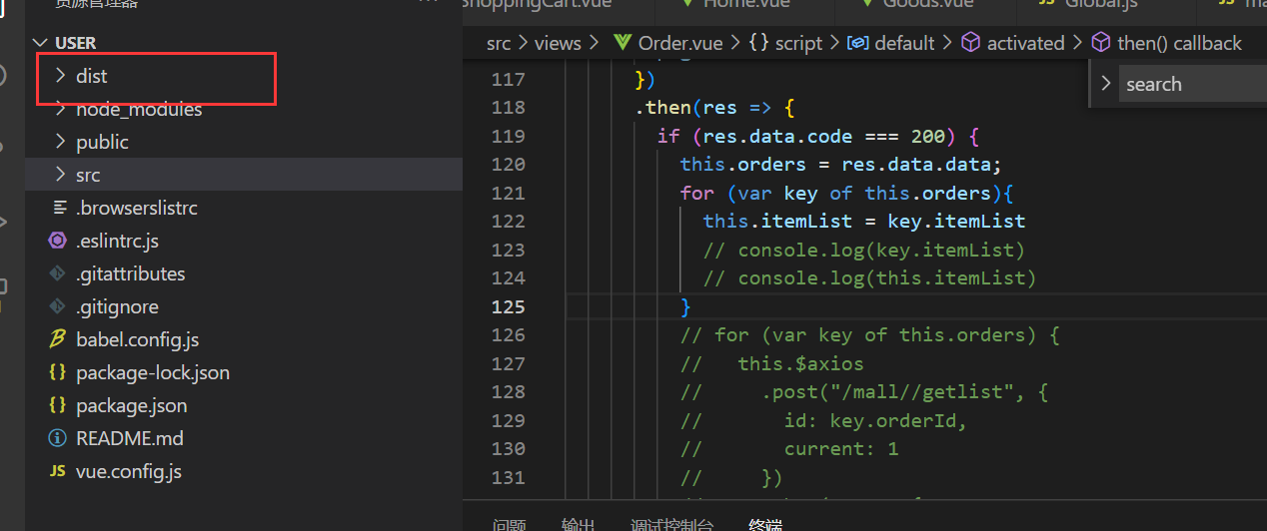

后台

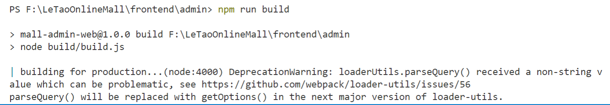

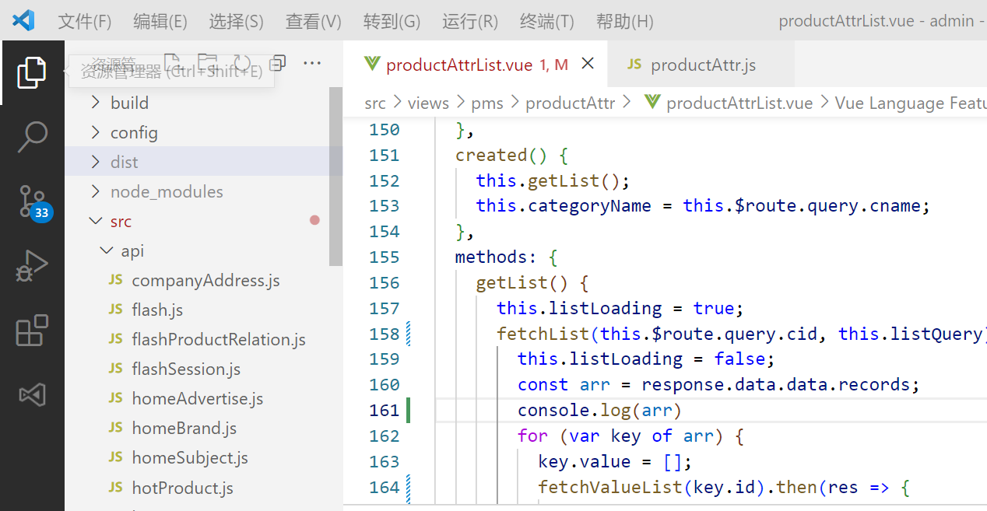

1. Nginx挂载（前后台一致）

创建相应文件，将nginx默认配置文件内容复制到指定文件夹

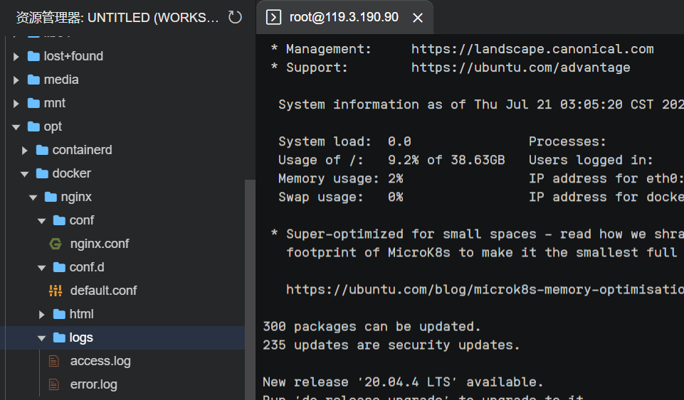

在上一步的基础上，将dist文件的内容，挂载的……/html文件夹下

前台

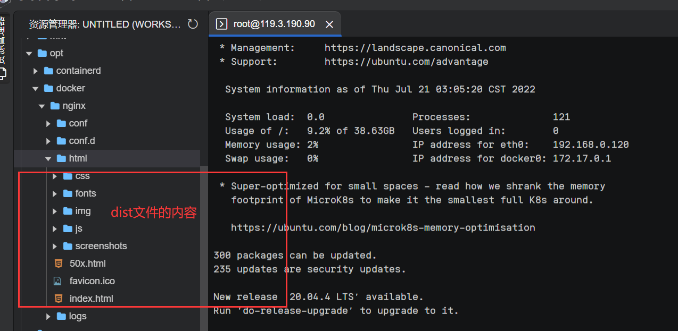

后台

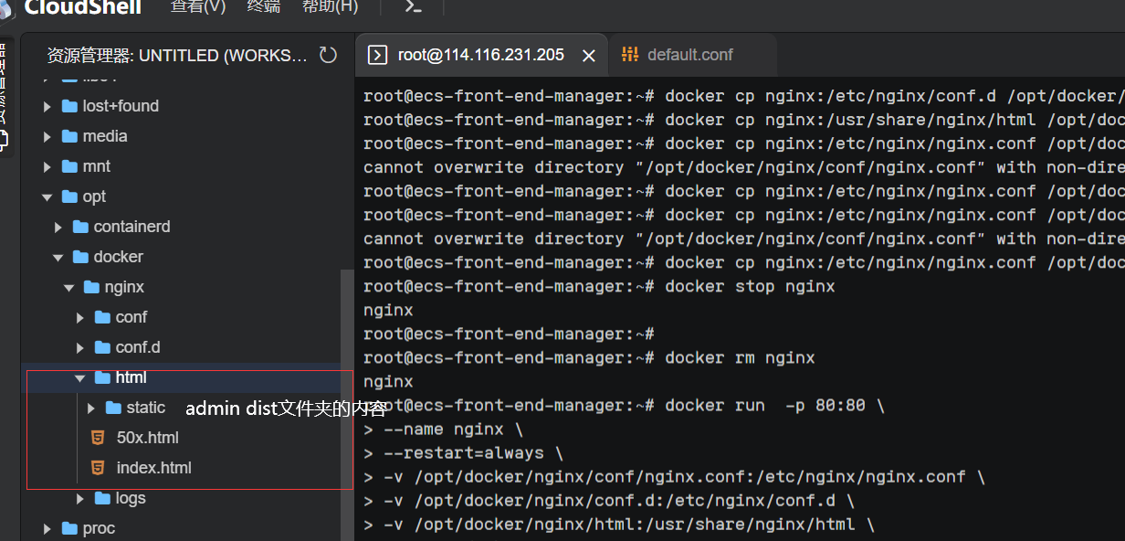

前后台一致

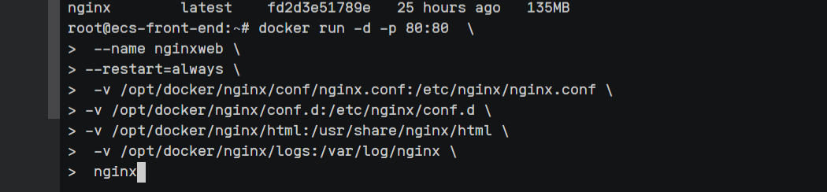

1. 修改前端**/conf.d/default.conf文件（前后端一致）

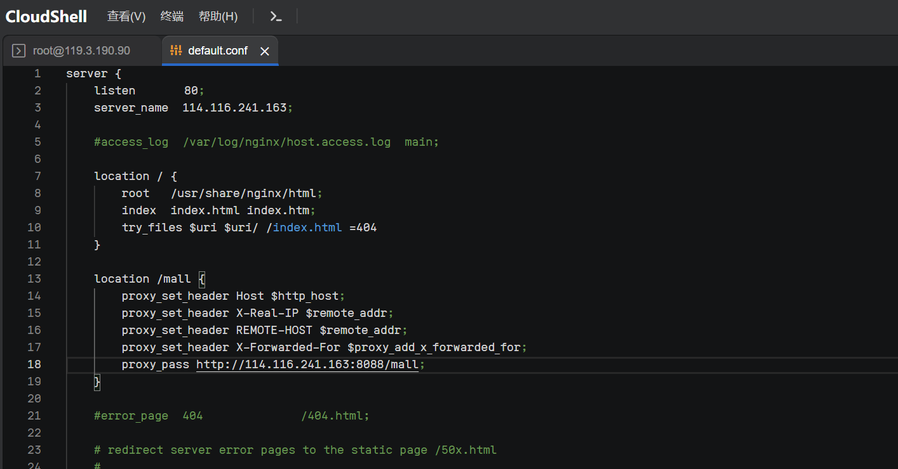

1. 前端部署测试

访问http://公网IP，部署成功

